SDRAM Controller WorkBook

Created By East

Table of contents
1. Function Description 3
General Features 3
1.1 AXI Interface SDRAM Controller 4
1.1.1 AXI Interface SDRAM Controller Top 4
1.1.2 AXI BUS Interface Block 5
1.1.3 SDRAM Controller Block 7
1.1.4 SDRAM Controller Timing Description 9
2. Register Description 11
2.1 SDRAM Timing Control Register 11
2.2 SDRAM Configuration Control Register 12
2.3 SDRAM Power Control Register 12
2.4 SDRAM Refresh Control Register 13

1. Function Description

General Features

The Memory Controller has support for:
• Support Maximum 16 Wrap/Increment Burst.
• Support Up to 4 physical SDRAM banks.
• Up to 4 simultaneous open banks.
• Self-refresh, SDRAM power-save feature.
• Programmable Timing latencies and refresh rates.
• Support Up to 256MByte SDRAM.
• Support 16/32 Bit SDRAM Interface.
• Configurable Data FIFO Depth.
• Maximum 85% Data Bandwidth(Maximum 452MBytes/Sec, if Full Bandwidth is 532MBytes/Sec at 133MHz Memory Clock and 32Bit Memory Width)

AXI Interface SDRAM Controller

AXI Interface SDRAM Controller Top

AXI Interface SDRAM Controller는 3개의 Block으로 나눌 수 있다.
SDRAM의 Configuration, Timing 및 Control에 필요한 Register 인터페이스 블록과 AXI BUS 인터페이스 블록 및 실제 Memory의 Timing에 맞게 Read나 Write할 Data, Address 및 Command를 생성하는 블록이다.

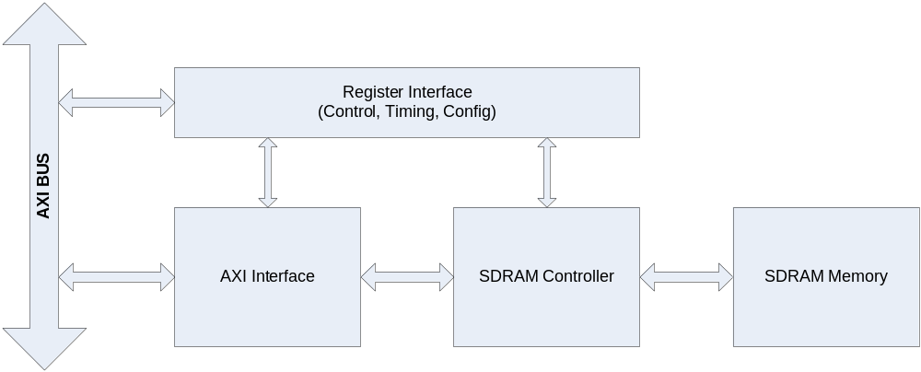
Figure1. AXI Interface SDRAM Controller Top Block Diagram

AXI BUS Interface Block

AMBA3 AXI BUS는 Write Command Channel, Write Data Channel, Write Response Channel, Read Command Channel, Read Data Channel 등의 5 채널로 나눌 수 있다.
SDRAM 메모리는 Read나 Write를 동시에 처리할 수 없으므로 이 블록에서 Read와 Write에 대한 Command를 Arbitration 해야 한다.

Write Control FSM
Memory Controller에 보낼 Write Command와 Address, Data 및 부가 정보를 Control하는 메인 Finite State Machine이다.

Read Control FSM
Memory Controller에 보낼 Read Command와 Address 및 부가 정보를 Control하는 메인 Finite State Machine이다.

Address/Control Mux
Read/Write 각 FSM에 의해 생성된 Command, Address 및 부가 정보를 Multiplexing하여 SDRAM Memory Controller에 전달하는 역할을 한다.

Write Data Control
Write Control FSM과 SDRAM Memory Controller에서 생성된 Memory Write Data Valid에 의해 Write Buffer의 Data Management를 담당한다.

Write Buffer
FIFO 구조이고 Configuration 가능하다.

Read Data Control
SDRAM Memory Controller에서 생성된 Memory Read Data Valid에 의해 Read Buffer의 Data Management를 담당한다.

Read Buffer
FIFO 구조이고 Configuration 가능하다.

Wrap, Page Miss Calculation
SDRAM의 Page Mode를 사용하므로 Data의 Wrap Burst나 Address의 Page Miss의 처리를 담당한다. 즉, SDRAM의 Page Boundary를 넘으면, Burst를 Split 시켜준다.

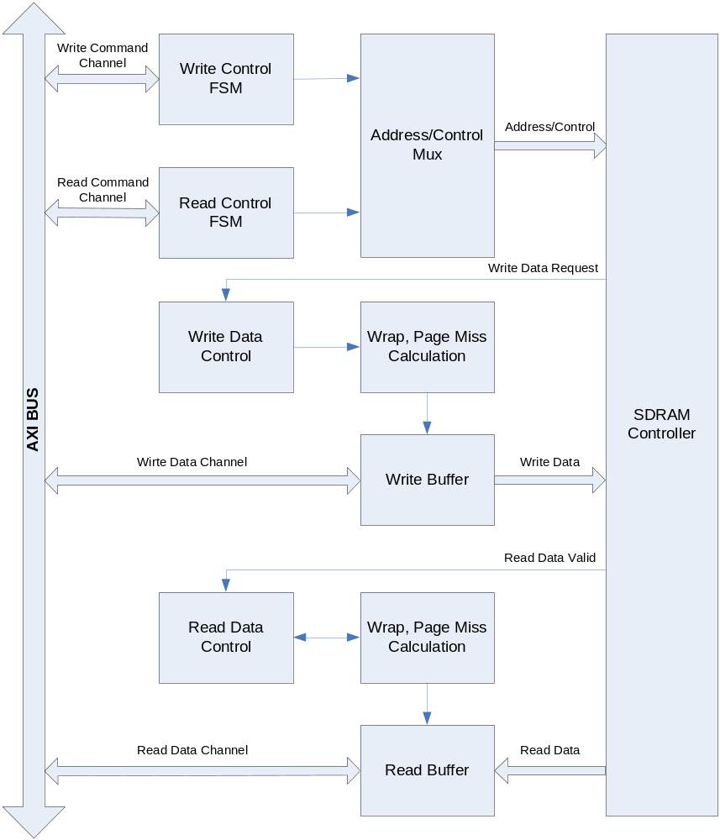
Figure2. SDRAM AXI BUS Interface Block Diagram

Figure2는 AXI BUS Interface Block을 나타낸다. AXI Write Channel과 Read Channel을 Arbitration하여 메모리에 전달할 Address와 Control 및 부가정보를 만들고, Data는 FIFO에 저장하여 처리하여 AXI BUS의 Wrap Burst 처리가 가능하며, FIFO Depth를 늘릴 수 있어Latency가 긴 SDRAM 메모리의 효율을 높일 수 있다.

SDRAM Controller Block

Initialize & Refresh & Power Down FSM
SDRAM의 초기화에 필요한 Timing을 생성하고, Refresh Count에 의해 Auto Refresh Command Timing을 만들며, Power Down을 위한 Self Refresh Mode 진입에 필요한 Timing을 만드는 역할을 한다.

Master FSM
SDRAM Controller의 Main State Machine으로써 SDRAM 동작의 Timing을 제어한다.

Bank/Time FSM
SDRAM의 Timing에 맞게 각 Bank의 Row를 Open하는 역할과 Data Read/Write Timing을 생성한다.

RAS Machine
FIFO 구조이며, AXI BUS Interface에서 보내온 Row Address를 FSM에서 생성한 적절한 Timing에 내 놓는다.

Cas Machine
FIFO 구조이며, AXI BUS Interface에서 보내온 Column Address를 FSM에서 생성한 적절한 Timing에 내 놓는다.

Write Data
AXI BUS Interface에서 보내온 Data를 FSM에서 생성한 적절한 Timing에 내 놓는다.

Read Data
SDRAM Memory에서 보내온 Data를 FSM에서 생성한 적절한 Timing에 AXI BUS Interface에 보낸다.
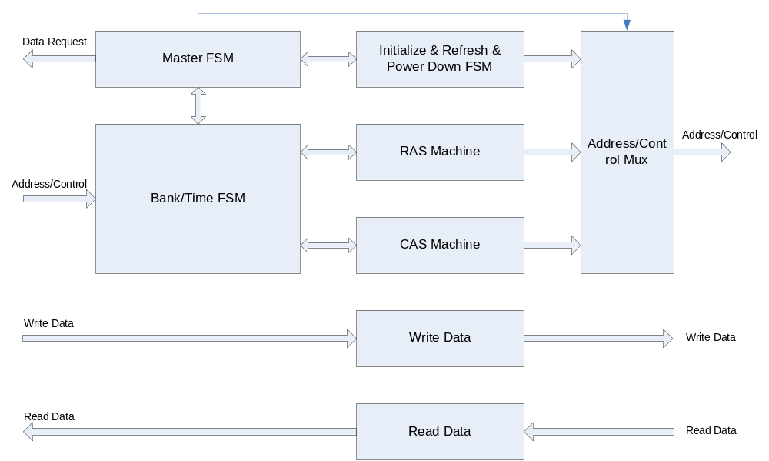
Figure3. SDRAM Controller Block Diagram

SDRAM Controller는 Figure3과 같이 Initialize & Refresh & Power Down FSM, Master FSM, Bank/Time FSM, RAS Machine, Cas Machine, Address/Control Mux. 및 Read/Write Data 부분으로 나눌 수 있다.

SDRAM Controller Timing Description

그림에서 Row/Bank Open은 생략되어 있고, RAS Queue가 채워져 있으면 꺼내서 미리 Row와 Bank를 열어 놓는 구조이므로 일단 열린 Row/Bank(Same Row at Different Bank나 Different Row at Same Bank)에서 연속적으로 Read/Write가 가능하다. Row/Bank를 Open하는 시간과 FIFO 상황과 Auto Refresh Time을 고려하면, 85% 이상의 Memory BandWidth가 가능하다.
SDRAM은 Page Mode와 Read/Write Without Auto Precharge Mode를 사용한다.

Read to Read
Same Row at Different Bank or Different Row at Same Bank
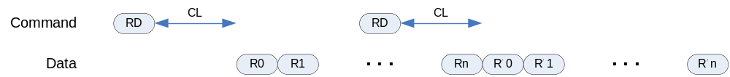

Same Row at Same Bank Read → PreCharge
Ras/Cas Queue Empty Read → PreCharge All Bank
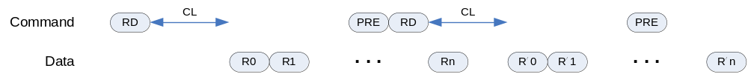

Read to Write
Same Row at Different Bank or Different Row at Same Bank
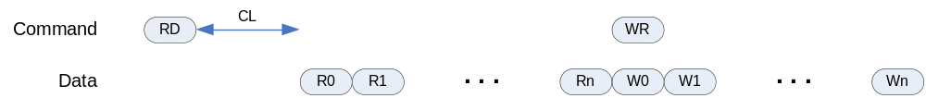
Same Row at Same Bank Read → PreCharge
Ras/Cas Queue Empty Read → PreCharge All Bank

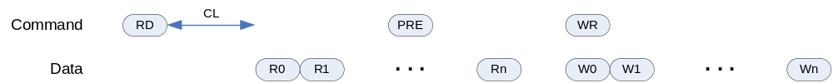

Write to Write
Same Row at Different Bank or Different Row at Same Bank
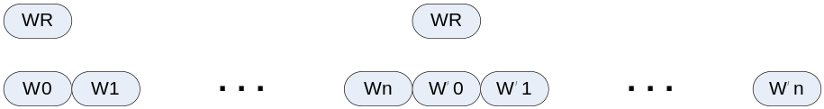

Same Row at Same Bank Write → PreCharge All Bank after tWR
Ras/Cas Queue Empty Write → PreCharge All Bank after tWR
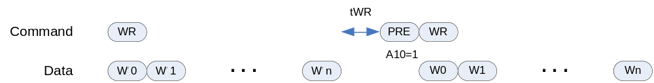

Write to Read
Same Row at Different Bank or Different Row at Same Bank
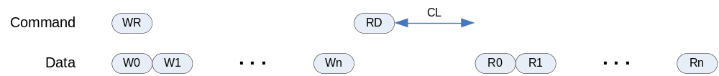

Same Row at Same Bank Write → PreCharge All Bank after tWR
Ras/Cas Queue Empty Write → PreCharge All Bank after tWR
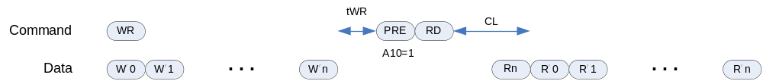

2. Register Description

2.1 SDRAM Timing Control Register

Register | Address | R/W | Description | Reset Value
SDRTCON | 0x00 | RW | SDRAM Timing Control Register | 0

Register | Bit | Description | Reset Value
 | 31:16 | Reserved | 0
tRC | 15:12 | Row Cycel Time | 10
tRAS | 11:8 | Minimum Row Active Time | 7
tCL | 6:4 | Cas Latency  0 : CL2  1 : CL3 | 1
tRCD | 3:2 | Ras to Cas Delay | 2
tRP | 1:0 | Precharge Time | 2

2.2 SDRAM Configuration Control Register

Register | Address | R/W | Description | Reset Value
SDRCON | 0x04 | RW | SDRAM Configuration Control Register | 0

Register | Bit | Description | Reset Value
 | 31:8 | Reserved | 0
Port16BitSel | 7 | SDRAM 16Bit Select  0: 32Bit SDRAM  1: 16Bit SDRAM | 0
 | 6 | Reserved | 0
ColAddrSiz | 5:4 | Column Address Size  0 : 8 Bit, 16MB at 32Bit Width  1 : 9 Bit, 32MB  2 : 10 Bit, 64MB  3 : 11 Bit, 128MB | 0
 | 3:2 | Reserved | 0
AddrSwapEn | 1 | Address Swap Enable  Normal : BA-RA-CA  Swap : RA-BA-CA | 1
SDREn | 0 | SDRAM Enable | 0

2.3 SDRAM Power Control Register

Register | Address | R/W | Description | Reset Value
SDRPCON | 0x08 | RW | SDRAM Power Control Register | 0

Register | Bit | Description | Reset Value
SelfRefEn | 31 | SDRAM Self Refresh Enable | 0
 | 30:17 | Reserved | 0
PwDnEn | 16 | Auto Power Down Enable | 0
PwDnRef | 15:0 | Auto Power Down Count | 0xffff

2.4 SDRAM Refresh Control Register

Register | Address | R/W | Description | Reset Value
SDRREF | 0x0C | RW | SDRAM Refresh Control Register | 0

Register | Bit | Description | Reset Value
 | 30:20 | Reserved | 0
RefNo | 19:16 | Refresh Number | 0
RefCount | 15:0 | Refresh Count  62.5usec Refresh time | 0x0820

